今日动态

12月26日 星期二 来园17人
一、来园
汪语晗、高亦可、徐宁岩、徐宁川、储奕、朱瑾玥、苏安柒、马浩磊、唐煜、高语汐、万洛依、韩鑫桐、卢彦霖、张子毅、胡恩俊、万昊羽、朱长睿小朋友今天能坚持来园，为你们点赞哦！

二、区域游戏
区域 | 游戏幼儿
图书区 | 马浩磊、万洛依
智慧区 | 徐宁川、汪语晗
建构区 | 唐煜、徐宁岩、万昊羽、卢彦霖、张子毅
娃娃家 | 苏安柒、高语汐、朱瑾玥、储奕
美工区 | 高亦可
自然材料区 | 韩鑫桐

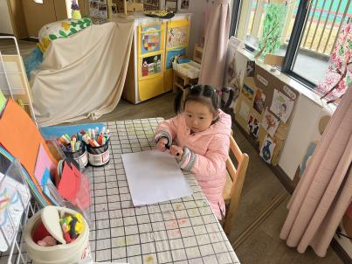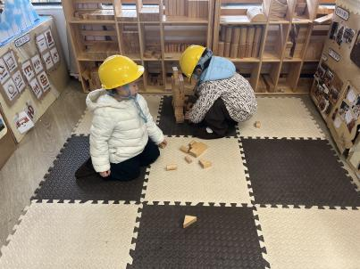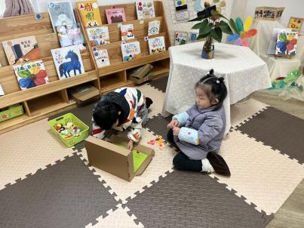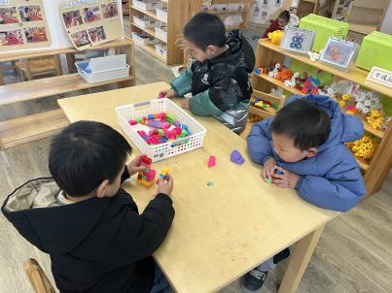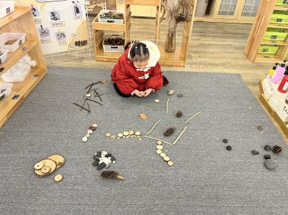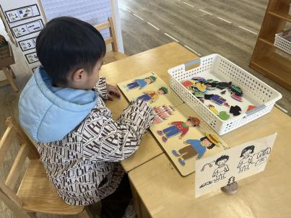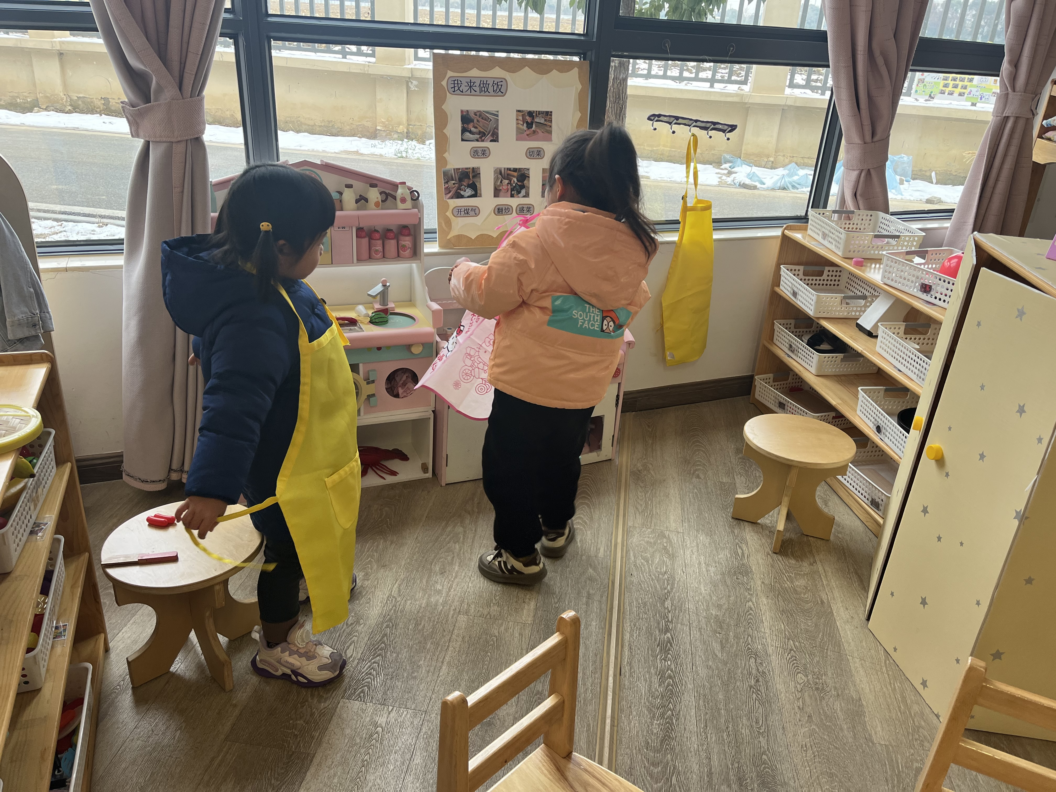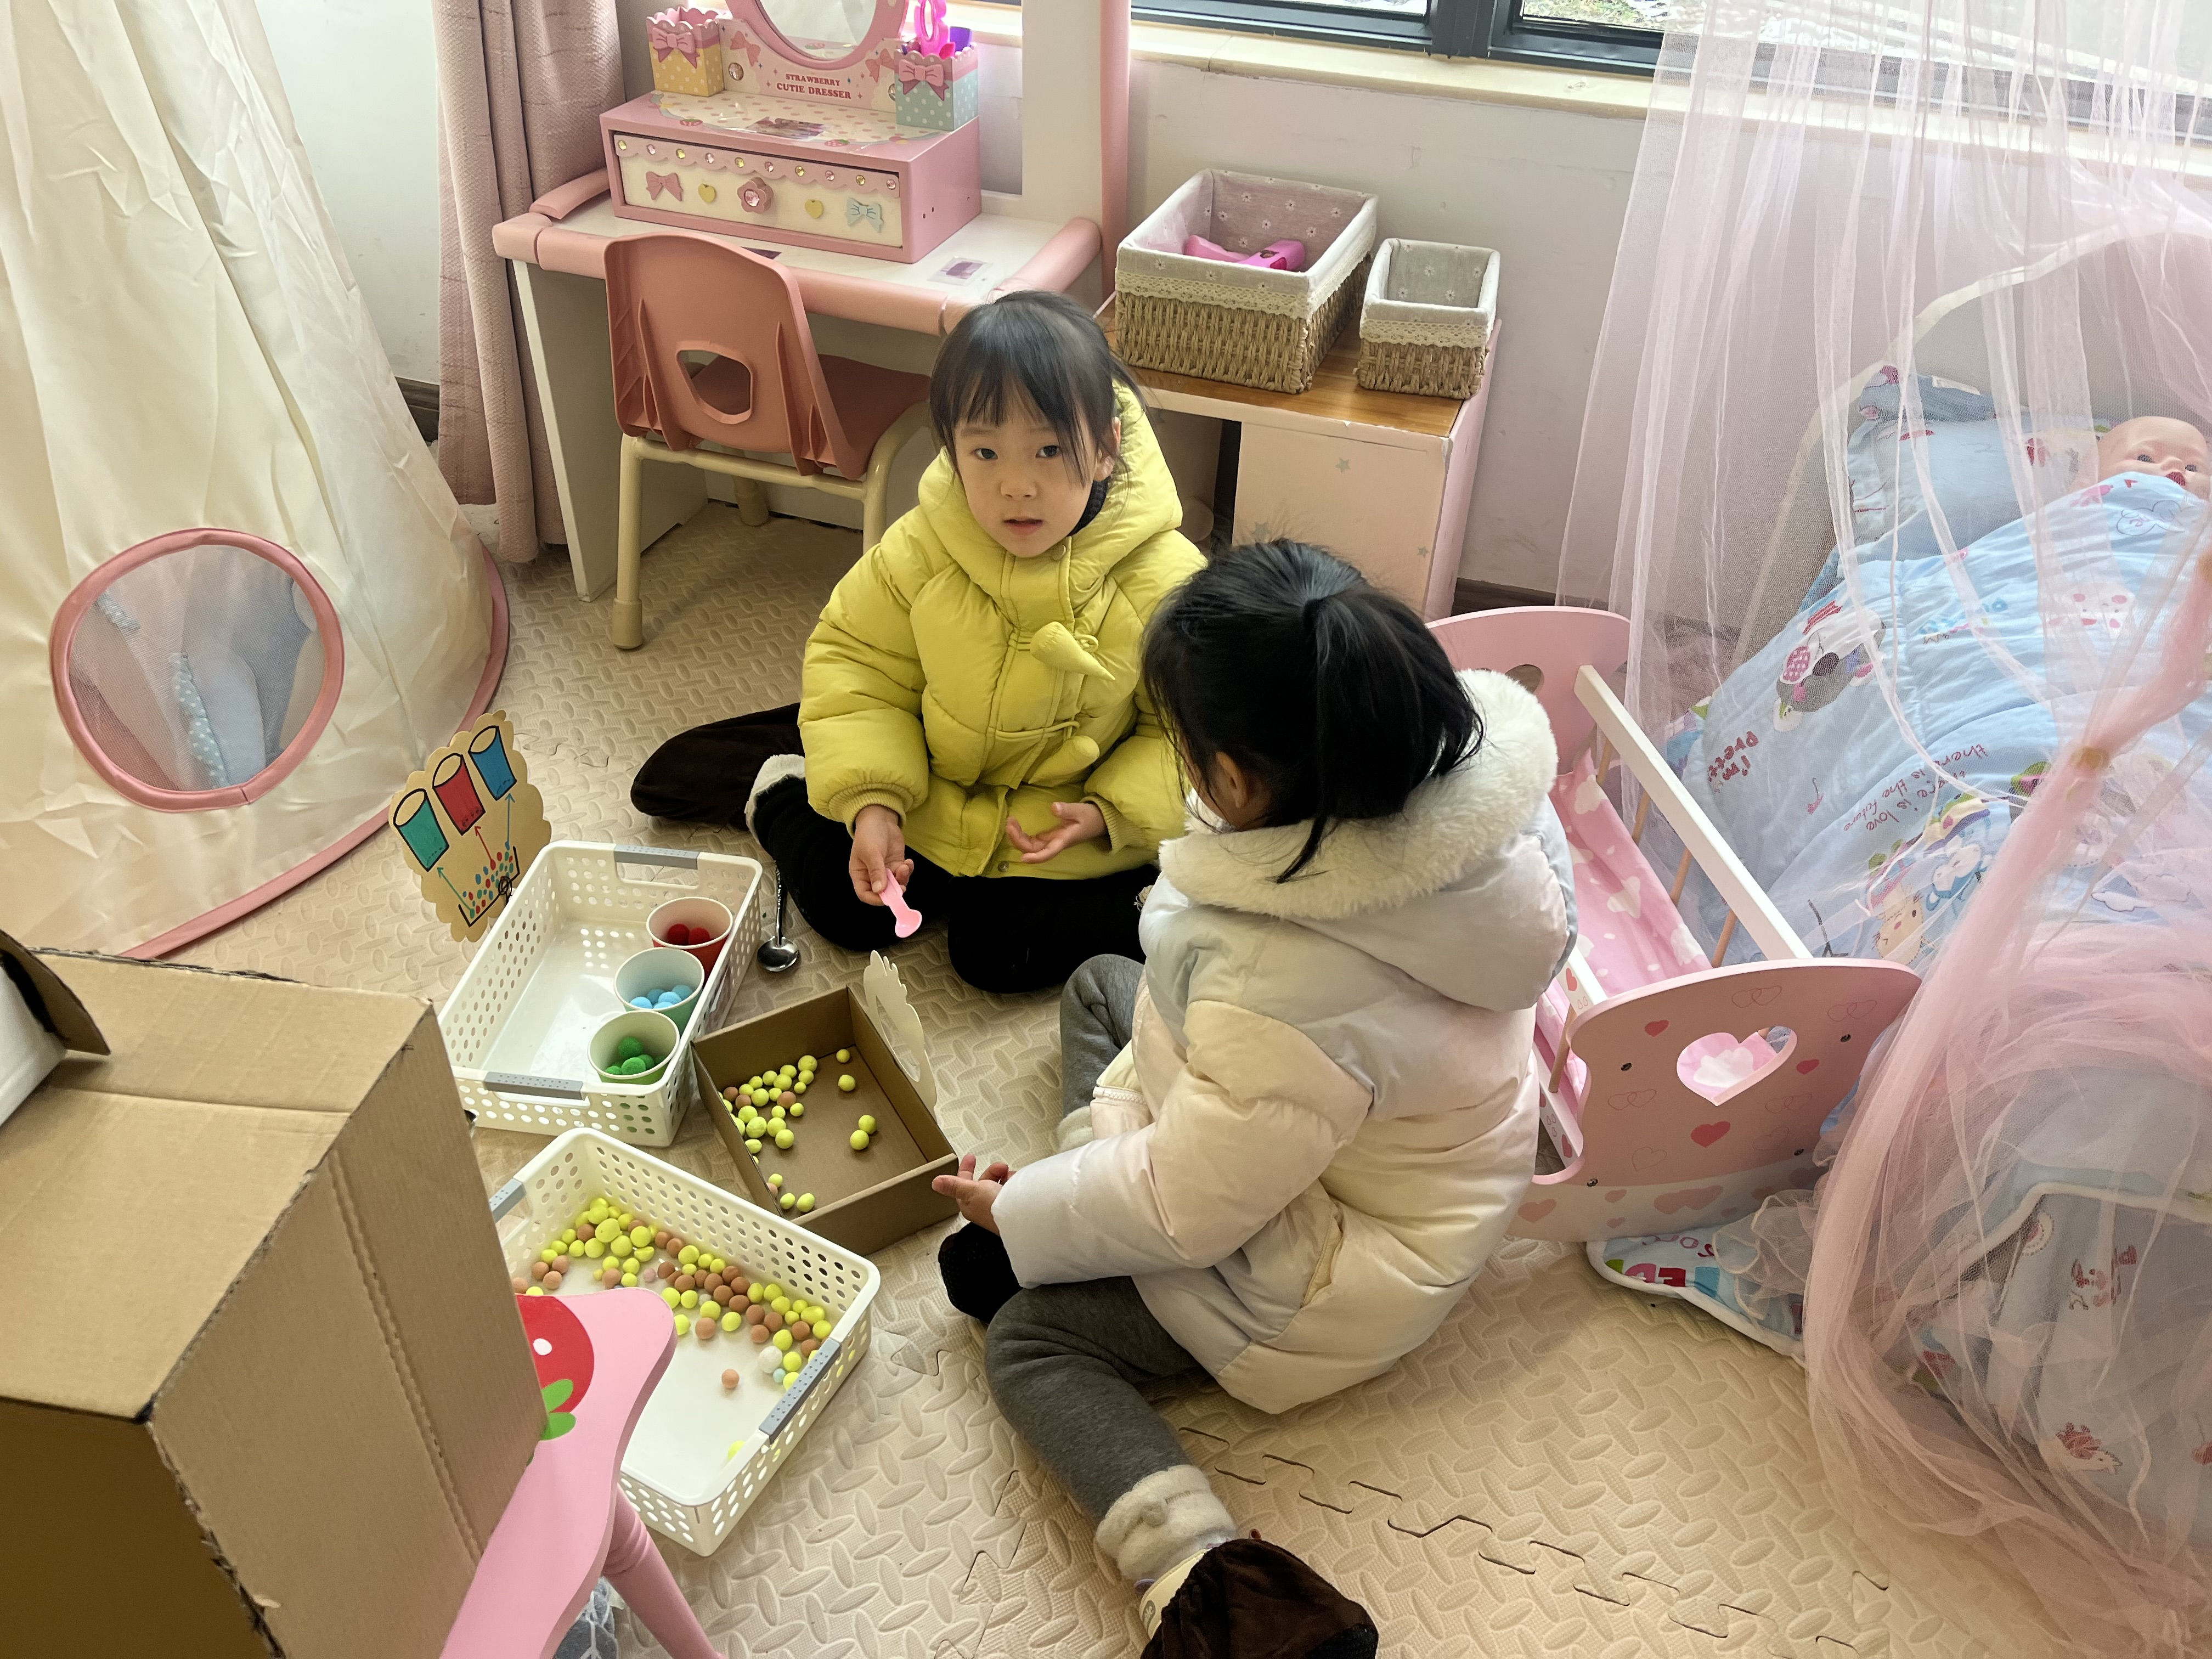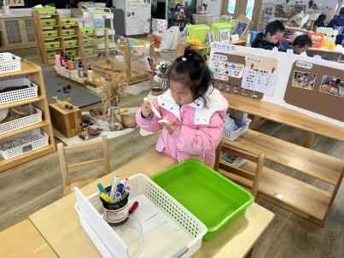

三、集体活动
1.综合：冬爷爷来了
今天上午，我们进行了综合活动：冬爷爷来了。 这是一次感知冬季主要特征的综合活动，冬天是一个自然季节，是一年中最寒冷的季节，冬天的特征比较明显：天气寒冷，刮起了西北风；落叶树的树叶都掉光了，只剩下光秃秃的树枝；小草变黄了；小河水结冰了；人们穿上厚厚的棉衣，戴上了手套、围巾、帽子等等。季节特征的感受最好是走进自然，在大自然中切身地去感受，才会有真实的体验。所以本次活动先带领孩子走进自然去感受冬天，然后再根据孩子的所见以及以往经验通过师幼互动、幼幼互动，帮助幼儿整理、归纳已有经验，并对这些已有经验进行提升。
活动中，能够积极参与活动，大胆表达的小朋友有唐煜、汪语晗、高亦可、徐宁岩、徐宁川、储奕、朱瑾玥、高语汐、万洛依、韩鑫桐、张子毅、胡恩俊、朱长睿，真棒！

- 美工：糖葫芦
今天我们还做了黏土：糖葫芦，快来看一看我们的表现吧！
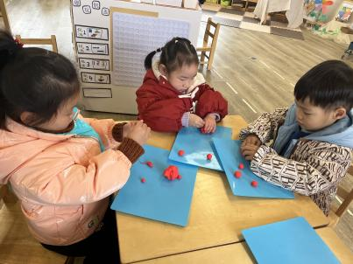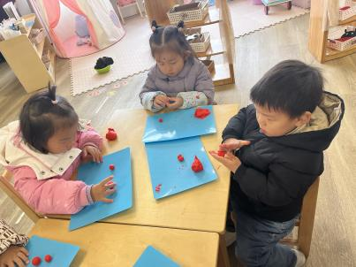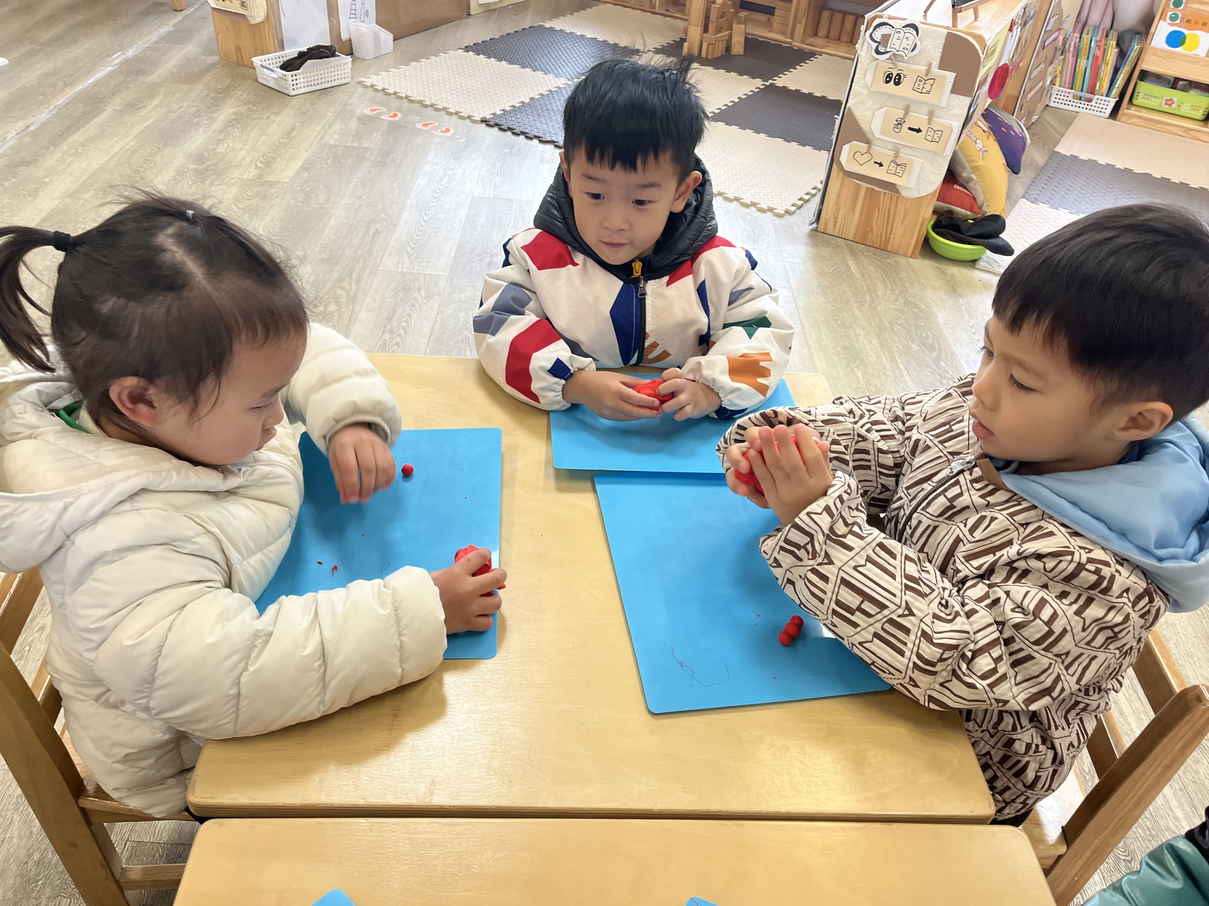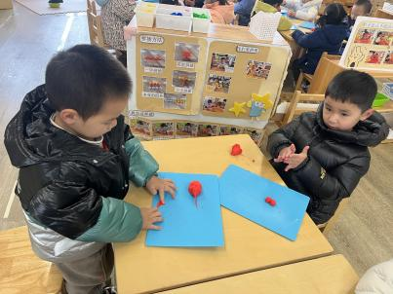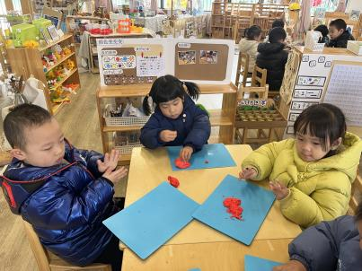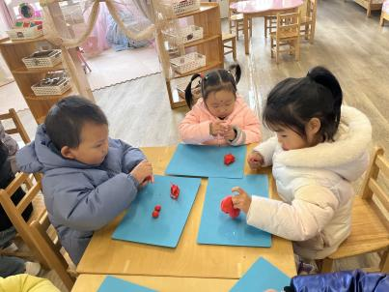

四、家园配合
请大家在家及时检查幼儿的指甲长度并为幼儿勤剪指甲，防止划伤自己或他人哦~

